BAB II
TINJAUAN UMUM INSTANSI

Gambar Umum Dinas Komunikasi Informastika dan Statistik

Sejarah
Pemerintahan yang baik (good governance) merupakan isu yang paling mengemuka dalam pengelolaan administrasi publik dewasa ini. Tuntutan gencar yang dilakukan oleh masyarakat kepada pemerintah untuk penyelenggaraan pemerintahan yang baik adalah sejalan dengan meningkatnya tingkat pengetahuan masyarakat, disamping adanya globalisasi. Pola-pola lama dalam penyelenggaraaan pemerintahan telah tidak sesuai lagi bagi tatanan masyarakat yang saat ini berubah. Oleh karenanya, tuntutan itu merupakan hal yang wajar dan telah seharusnya direspon oleh Pemerintah dengan melakukan perubahan yang terarah. Pengembangan sistem manajemen organisasi jaringan sebagai suatu upaya untuk dapat memperpendek lini pengambilan keputusan serta memperluas rentang kendali. Organisasi pemerintah harus lebih terbuka untuk membentuk kemitraan dengan dunia usaha (public-private partnership), memanfaatkan kemajuan teknologi informasi untuk meningkatkan kemampuan mengolah, mengelola, menyalurkan, dan mendistribusikan informasi dan pelayanan publik. Oleh karena itu ketika masyarakat mendambakan terwujudnya reformasi sektor publik, pemerintah harus segera melaksanakan proses transformasi menuju e-Government. Sehubungan dengan kondisi tersebut, Dinas Kominfo Kota Denpasar akan meningkatkan pengembangan E-Government guna kelancaran penyelenggaraan pemerintahan yg berbasis elektronik, dlm meningkatkn kualitas layanan publik yg efektif dan efisien. Dinas Kominfo sebelumnya merupakan sebuah Kantor Pengolahan Data Elektronik dan Komunikasi (KPDEKom) Kota Denpasar (2001 s/d 2008), melihat eksistensinya dalam era globalisasi elektronik pos dan telematika maka Pemerintah Daerah pada tahun 2009 membentuk Dinas Komunikasi dan Informatika Kota Denpasar dengan mengacu pada Perda No: 7 tahun 2008 tentang Organisasi dan Tata Kerja Dinas Daerah Kota Denpasar. Pada tahun 2017 berubah menjadi "Dinas Komunikasi, Informatika dan Statistik" berdasarkan pada Perda No: 8 tahun 2016 tentang pembentukan dan susunan perangkat daerah, dimana Dinas Komunikasi, Informatika dan Statistik menyelenggarakan urusan pemerintahan bidang Komunikasi, Informastika, Statistik dan Persandian.

Organisasi Dinas Komunikasi Informastika dan Statistik
Dinas Kominfo sebelumnya merupakan sebuah kantor Pengolahan data Elektronik dan Komunikasi (KPDEKom) Kota Denpasar (2001 s/d 2008), melihat eksistensinya, maka pemerintah daerah pada tahun 2009 membentuk Dinas Komunikasi dan Informaatika Kota Denpasar dengan mengacu pada Perda No: 7 tahun 2008 tentang Organisasi dan Tata Kerja Dinas Daerah Kota Denpasar. Kemudian pada tahun 2017 berubah menjadi Dinas Komunikasi Informatika dan Statistik, berdasarkan Perda No: 8 tahun 2016 tentang Pembentukan dan Susunan Perangkat Daerah. Adapun struktur organisasi Dinas Komunikasi Informastika dan Statistik, seperti pada Gambar 1 di bawah ini.
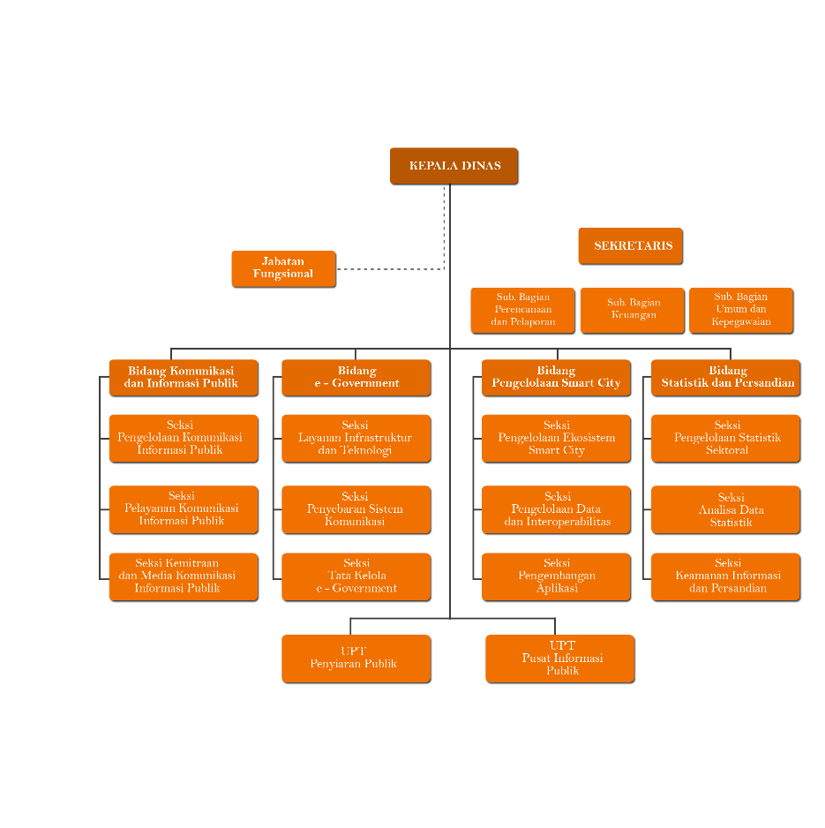

Visi dan Misi

Dinas Komunikasi Informastika dan Statistik memiliki Visi dan Misi perusahaan sebagai berikut:

Visi
Visi Dinas Komunikasi Informatika dan Statistik Kota Denpasar adalah “Terwujudnya Kota Denpasar sebagai Kota Informasi melalui penyelenggaraan Komunikasi dan Informatika yang berbasis budaya unggalan dalam keseimbangan menuju keharmonisan”.

Misi
Untuk mewujudkan visi yang ingin dicapai, terdapat beberapa misi Dinas Komunikasi Informatika dan Statistik Kota Denpasar, di antaranya:
- Mengoptimalkan pemanfaatan infrastruktur teknologi komunikasi dan informatika guna mencapai efisiensi dan efektifitas kerja;
- Meningkatkan pertumbuhan ekonomi dengan pemanfaatan teknologi komunikasi dan informatika.

Tugas Pokok dan Fungsi Dinas Komunikasi Informatika dan Statistik
Dalam rangka menetapkan program kerja, Kepala Dinas Komunikasi Informatika dan Stastistik dibantu Sekretaris Dinas mengkoordinasi pelaksanakan tugas di lingkungan Dinas Komunikasi Informatika dan Statistik Kota Denpasar, dengan penjelasan singkat terkait tugas pokok dan fungsi.
- Bidang Komunikasi dan Informasi Publik
Bidang ini mempunyai tugas dalam pengelolaan komunikasi informasi publik dengan melaksanakan penyuluhan melalui media tatap muka agar dapat menyampaikan informasi secara langsung untuk mendukung program Pemerintah Daerah, serta menyelenggarakan layanan publikasi media elektronik milik pemerintah Kota Denpasar (Web Portal Denpasar dan Sub Domain Diskominfo dan statistik) agar masyarakat memperoleh informasi yang akuntabel. Selain itu juga melaksanakan pengelolaan urusan layanan komunikasi informasi publik dengan menyelenggarakan pembuatan konten lokal untuk mempublikasikan potensi daerah, dan melaksanakan kegiatan informasi keliling untuk memberikan informasi kepada masyarakat. Dalam hal kemitraan dan media komunikasi informasi publik bidang ini bertugas menyiapkan bahan untuk pelaksanaan koordinasi dalam rangka pameran dan promosi untuk mempublikasikan potensi daerah dan program kerja Pemerintah Daerah melalui media pertunjukan rakyat, media massa dan media elektronik. Menyelenggarakan layanan informasi melalui mobile community access point (M-Cap) sehingga masyarakat dapat mengakses internet yang sehat, menyelenggarakan layanan Cinema Tancap (Cinta) Denpasar untuk mempublikasikan hasil-hasil kegiatan Pemerintah Daerah.

- Bidang E-Government
Lingkup tugas bidang ini adalah melaksanakan survey kebutuhan, analisa desain serta membangun sistem layanan informasi dan teknologi sesuai rencana pengembangan e-Government dan prosedur yang berlaku untuk peningkatan transparansi Pemerintah Daerah; melaksanakan pengelolaanlayanan interkoneksi infrastruktur jaringan di lingkungan Pemerintah Kota Denpasar untuk menjamin tersediannya jaringan interkoneksi di Pemerintah Kota Denpasar melaksanakan pengadaan dan pemeliharaan sarana dan prasarana infrastruktur jaringan LAN dan WAN serta monitoring trafik elektronik di OPD Kota Denpasar. Dalam melaksanakan pengelolaan urusan penyebaran sistem komunikasi bidang ini menetapkan standarisasi penyebaran dan pembangunan Sistem e-Goverment, standarisasi perangkat Teknologi Informatika pada layanan e-Goverment, Interoperabilitas serta pengelolaan perangkat Teknologi Informatika pada layanan e-Goverment. Tata Kelola e-Government merumuskan regulasi pengembangan dan pemanfaatan tata kelola e-Goverment, melaksanakan implementasi dan bimbingan teknis dalam pemanfaatan system informasi yang dibangun sesuai peraturan dan prosedur yang berlaku untuk meningkatkan kapasitas aparatur pemerintah.

- Bidang Pengelolaan Smart City
Dalam menyelenggarakan tugasnya bidang ini melaksanakan pengelolaan urusan pengelolaan ekosistem smart city, pengelolaan data dan interoperabilitas, pengembangan aplikasi.Tugas pengelolaan ekosistem smart city adalah membuat rancangan Standar Operasional Prosedur(SOP) dalam Pengelolaan Smart City sebagai pedoman pelaksanaan tugas, membuat Kajian Program Smart City yang berbasis Teknologi Informasi dan Komunikasi (TIK), merumuskan regulasi pengembangan dan pemanfaatan smart city di Kota Denpasar, melaksanakan penguatan kapasitas sumber daya Pengelolaan Smart City, melakukan koordinasi dengan stakeholder dalam rangka pengelolaan ekosistem Smart City. Pengelolaan data dan interoperabilitas, yaitu melaksanakan layanan interoperabilitas, integrasi dan interkoneksitas layanan publik dan kepemerintahan yang berbasis Teknologi Informasi dan Komunikasi (TIK), menyediakan sarana pengendalian smart city, melaksanakan pengumpulan dan pengolahan data yang berkaitan dengan smart city dan melakukan koordinasi dengan stakeholder dalam rangka pengelolaan data dan interoperabilitas. Dalam pengembangan aplikasi bidang ini bertugas merencanakan rancangan design aplikasi pengembangan smart city Kota Denpasar, mengelola pengembangan aplikasi untuk terjaminnya keberlanjutan program Smart City Kota Denpasar, melakukan sosialisasi dan evaluasi penerapan pengembangan aplikasi smart city Kota Denpasar.

- Bidang Statistik dan Persandian
Bidang ini melaksanakan pengelolaan urusan pengelolaan statistik sektoral, analisa data statistik, dan pengelolaan urusan keamanan informasi dan persandian. Lingkup tugas pengelolaan statistik sektoral yaitu mengumpulkan, menyusun serta mengolah data statistik sektoral; Melakukan inventarisasi data statistik sektoral untuk publikasi potensi daerah; Melaksanakan koordinasi dan kerjasama dalam mengumpulkan dan mengembangkan data statistik agar terciptanya sinkronisasi data sektoral di Kota Denpasar. Dalam tugasnya sebagai analisa data statistik yaitu menghimpun, memverifikasi serta mengevaluasi data sesuai ketentuan yang berlaku agar menghasilkan data yang akuntabel; pengendalian arus data masuk sesuai sistem dan prosedur yang ditetapkan untuk terjaminnya akurasi data yang akuntabel, melaksanakan penyimpanan, pemeliharaan dan pengamanan hasil pengolahan data untuk terjaminnya konsistensi data statistik. Sedangkan pengelolaan urusan keamanan informasi dan persandian meliputipengadaan dan pemeliharaan layanan disaster recovery centre dan manajemen Keamanan Informasi; melaksanakan monitoring, evaluasi, dibidang Keamanan Informasi; pembentukan budaya Keamanan Informasi melalui penyelenggaraan internet sehat, kreatif, inovatif, dan produktif agar terciptanya penggunaan internet yang sehat dan bermatabat;Melaksanakan layanan penanganan adanya insiden Keamanan Informasi; melaksanakan kegiatan pengamanan melalui berita rahasia dan rahasia negara melalui proses sandi menyandi (kriptografi) dan melakukan pengiriman dan penerimaan berita melalui sarana telekomunikasi sesuai ketentuan yang berlaku untuk menjamin keamanan informasi.

- UPT Radio
RPKD FM (Radio Publik Kota Denpasar) resmi mengudara pada tanggal 21 Oktober 2002, merupakan media komunikasi dan sosialisasi Pemerintah Kota Denpasar untuk meningkatkan kualitas pelayanan publik kepada warganya melalui informasi pembangunan dan informasi lalu lintas di seputaran Kota Denpasar dan sekitarnya. Awal berdirinya dikelola oleh Kantor Pengolahan Data Elektronik dan Komunikasi (KPDEKom) saat ini disebut KOMINFO, selanjutnya dibawah KPN Dharma Wiguna sampai akhir tahun 2003, kemudian mulai tahun 2004 sampai 2009 dikelola oleh Bagian Humas dan Protokol Setda Kota sejak Maret 2009 berbentuk Unit Pelaksanan Teknis Penyiaran Publik Lokal dibawah Dinas Komunikasi dan Informatika sampai saat ini. Berdasarkan Perda Nomor 5 Tahun 2010 RPKD 92.6 FM resmi sebagai Lembaga Penyiaran Publik Lokal Radio Publik Kota Denpasar dan berdasarkan Keputusan Kementerian KOMINFO Nomor 679 Tahun 2012, RPKD 92,6 FM resmi mempunyai Izin Penyelenggaraan Penyiaran (IPP).

- UPT Pusat Pelayanan Informasi Publik
Unit pelayanan teknis pusat informasi publik ini bertugas menyediakan dan memelihara fasilitas di gedung Sewaka Dharma. Unit ini bertanggung jawab penuh terhadap keberadaan gedung sewaka dharma yang bisaa disebut “Graha Sewaka Dharma”, termasauk dalam hal peminjaman ruangan rapat yang berada di lantai 3 dan lantai 2 merupan tanggungjawab dari UPT Pusat Informasi Publik. Selain itu, unit ini juga memberikan pelayanan berupa penyediaan informasi kepada masyarakat yang berkunjung atau datang ke Graha Sewaka Dharma.

Alasan Memilih Tempat Kerja Praktek
Yang mendasari penulis memilih tempat Kerja Praktek di Dinas Komunikasi Informastika dan Statistik dipaparkan sebagai berikut:
- Dinas Komunikasi Informastika dan Statistik
- Dinas Komunikasi Informastika dan Statistik

Dari beberapa alasan diatas maka penulis merasa tepat untuk melakukan kerja prektek di Dinas Komunikasi Informastika dan Statistik di karenakan penulis ingin belajar banyak tentang

